Евстафеева Алена 3530902.70201

Practice 1-2
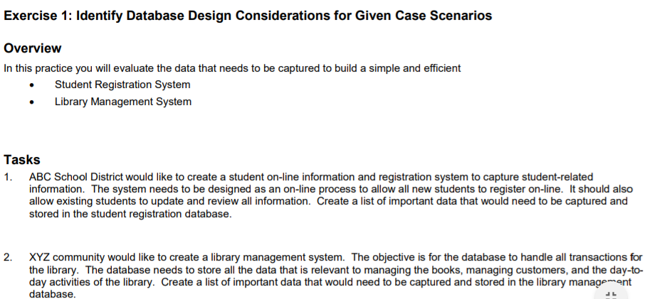
1.Student
ID | Name | Surname | Birth Day | Group

2.Library
2.1 Customer
ID | Name | Surname | Phone | Address | Book
2.2 Book
ID | Name | Author | Release date
2.3 Activities of library
ID | BookID | CustomerID | Flag_return

Practice 1-3
Hierarchical model
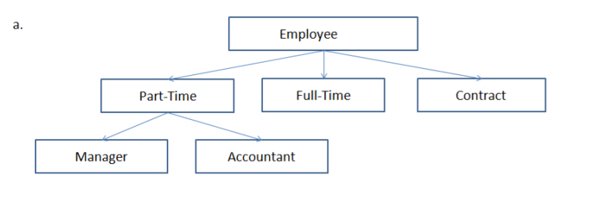
Network Model
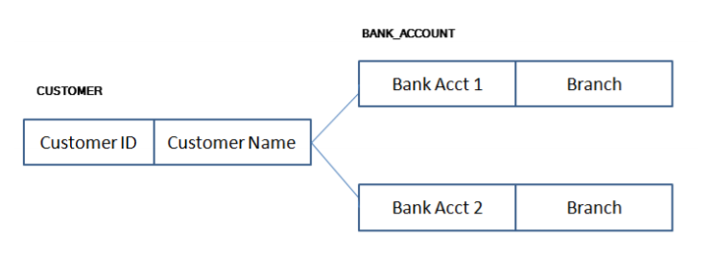
Object-oriented model
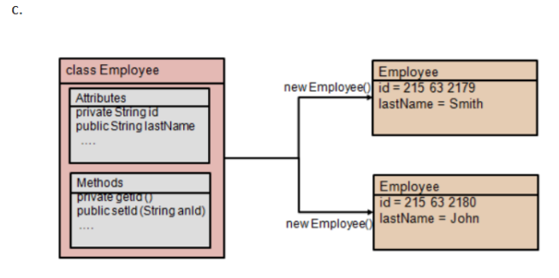
Relational model
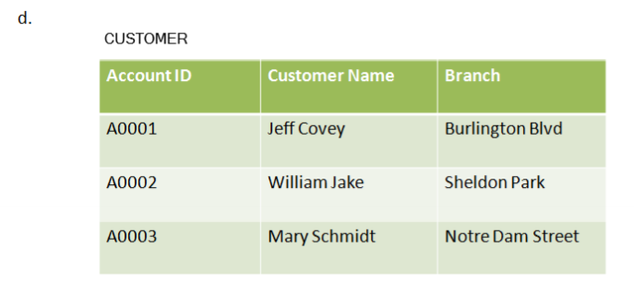
Flat File model
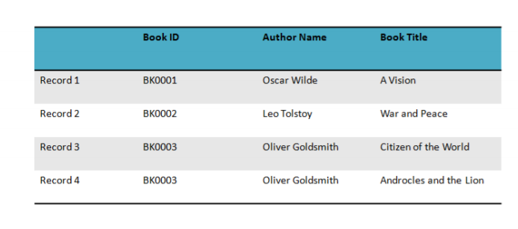

Practice 1-4 (1)
Бизнес-правила:
– Позволяют разработчику или архитектору понять, какие имеются связи и ограничения для участвующих объектов.
– Помогают понять процедуру стандартизации, которую применяет организация при обработке огромных объемов данных.
– Должны быть простыми и понятными.
– Должны поддерживаться в актуальном состоянии.

1.
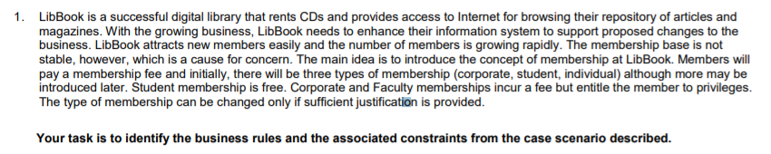
Бизнес-правило:
1. Есть 3 типа членства (студенческое, корпоративное, индивидуальное)
2.Студенческое членство бесплатно, корпоративное и индивидуальное членство платное, но предоставляет привилегии.
Ограничения:
1. Тип членства может быть изменен только при условии достаточного обоснования.

2.
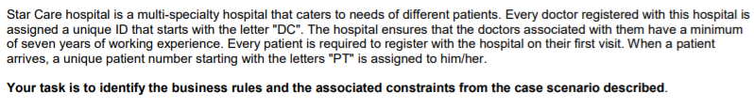
Бизнес-правило:
1.У каждого врача ID начинается с DC
2.У каждого пациента ID начинается с PT
3.Каждый пациент должен зарегистрироваться в больнице при первом посещении.
Ограничения:
1. У каждого врача стаж не менее 7 лет

Practice1-4 (2)
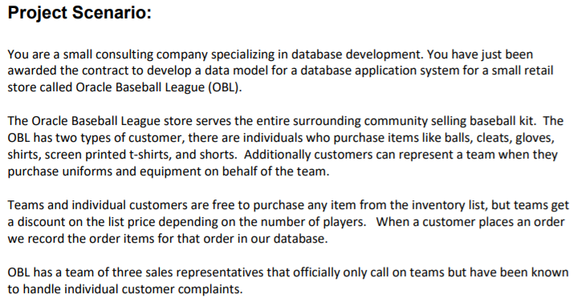
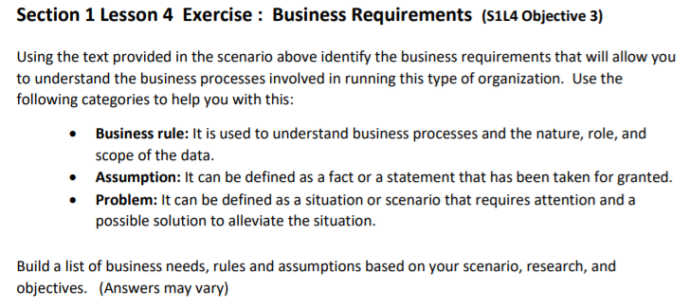
Бизнес-правило:
- Есть 2 типа покупателей:
  - индивидуальные покупатели
  - представители спортивных команд
- Команды получают скидку от цены по прейскуранту в зависимости от числа игроков
- При размещении заказа, в базе данных регистрируются позиции этого заказа.
Требования:
1. В магазине продаются товары: мячи, бутсы, перчатки, футболки, футболки с принтом и шорты.
Проблемы:
1. Нету фиксированных консультантов для индивидуальных покупателей.

